Муниципальное учреждение дополнительного образования
«Центр эстетического воспитания детей»
Республика Мордовия, город Саранск

Открытое занятие
по изобразительному искусству на тему:
«Плакат»
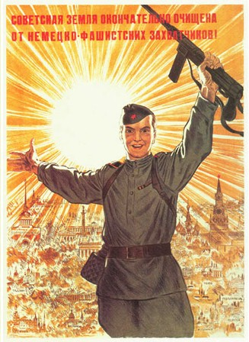

Подготовила: педагог дополнительного образования
студии изобразительного искусства
Павельева Елена Федоровна

г.о. Саранск 2021
Тема занятия: «Плакат»
Предмет: графическое рисование
Задачи:
- получить представление о истории возникновении плаката;
- овладевать первичными навыками изображения плаката;
- развить чувства патриотизма, гордости, любви к своей Родине;
- освоение техники написания шрифтовых композиций плакатными перьями;
Цель: Познакомить учащихся с примеры построения композиции и шрифтовой надписи на плакатах. Освоить технику написания букв плакатными перьями.
Основные понятия:
Линия, пятно, симметрия и асимметрия в плакате, шрифт , цветовое решение.
Оборудование к занятию:
Наглядный материал плакаты военных лет, эскизы, поэтапное выполнение работы, произведение по которому будет выполнен плакат.
Материалы для учащихся: бумага, карандаш Н, ластик, гуашь, кисти.
Ссылка: графическое изображение плаката.
https://youtu.be /DFcoJ
https://youtu.be /nvote
https://youtu.be /uzvQz
https://youtu.be /fqhdlf
План работы:
- Необходимо организовать рабочие место.
- Выбор формата листа только вертикально
- Композиция на листе.
- Последний этап: работа в цвете.
- Длительность занятия составляет 5 занятие по 2 часа

Ход занятия.
Защитникам нашей Родины посвящается, испытавших сначала горечь отступления и поражения, а затем, спустя долгие дни и ночи, радость побед и уверенность в себе.
На рассвете 22 июня 1941 года немецко-фашистская армия всей своей мощью обрушилась на Родину. Началась Великая Отечественная война, продолжавшаяся 1418 дней. Гитлер в короткий срок, при помощи главным образом танковых ударов, предполагал разгромить основные силы Красной Армии, и через 6 недель выйти на рубеж Астрахань - Москва - Волга.
Упорное сопротивление Красной Армии под Смоленском, Киевом, Ленинградом, Одессой и других участках фронта, не позволило немцам осуществить план по захвату Москвы, который получил кодовое название «Тайфун», к началу осени.
30 сентября 1941 года началось генеральное наступление немецко-фашистских войск на Москву.
К середине октября враг вплотную подошел к столице. Колоссальное напряжение сил, беспримерным мужеством и героизмом защитников столице наступление немцев в первых числах ноября было остановлено. 7 ноября, как и прежде, на Красной площади состоялся военный парад, участники которого, сразу же уходили на передовую линию фронта.
При обороне Москвы особо отличилась 316 стрелковая дивизия, под командованием генерала Панфилова И.В. Легендарным стал подвиг группы панфиловцев во главе с политруком В.Г. Клочковым, надолго задержавшей 30 танков противника. Всю страну облетели слова Клочкова: «Велика Россия, а отступать некуда: позади Москва!»
Одна из героических страниц начального периода В.О.В., в частности Московской битвы - оборона нашего города Лобня
Разгром немецких войск под Москвой, которое началось 5-6 декабря 1941 года, стало первым крупным поражением фашистских войск в Великой Отечественной и во II Мировой войне.
Плакат Великой Отечественной войны — одно из самых запоминающихся и ярких художественных событий культуры XX века. Его убедительность и высокий патриотический пафос во многом объясняются профессионализмом советских художников-плакатистов, их большим жизненным опытом и умением ясно говорить средствами плакатной графики. Сегодня, спустя десятилетия со времени его создания, плакат 1941-1945 годов остался искусством нестареющим, острым, боевым и призывным.
А во время Великой Отечественной войны плакаты наклеивали на танки, шедшие в атаку. Вся страна помнила вдохновенно-суровое лицо женщины на плакате И. Тоидзе "Родина-Мать зовет!".
Плакаты защищали Родину!
Зима 1941/42 года в Ленинграде... Лютая, голодная, жестокая. Череда бесконечно длинных темных дней, самых трагических и мужественных среди девятисот беспримерных дней блокады.
Город казался вымершим: пустынные улицы замело снегом, холодные громады домов зияли ранами, безжизненно повисли сорванные провода, троллейбусы намертво вмерзли в сугробы. Не было хлеба, света, воды.
Плакат нес идею создания единого народного ополчения для борьбы с врагом.
Суровые испытания выпали на долю защитников Москвы осенью 1941 года, когда враг вплотную приблизился к столице. В эти дни был создан графический лист, ставший бесспорным шедевром: плакат Н.Жукова и В. Климашина «Отстоим Москву!». Авторы пошли по пути художественного обобщения и придали воину черты народного героя, находящегося на высочайшем эмоциональном подъеме и призывающего отстоять от врага не только столицу, но и свободу всей страны.
Наша армия рвала фашистские цепи, опутавшие страны Европы
Известие о победе и окончании войны стало самым знаменательным событием 1945 года. В мае Москва украсилась многочисленными красочными плакатами,
Плакат Великой Отечественной войны под залпы салютующих орудий и радостное ликование победителей торжественно ушел в историю.

Упражнение
Буквы чаще всего пишут с помощью плакатных перьев.
Техника работы плакатным пером проста, но без определенного навыка красивая надпись может не получиться.
Сначала делают разметку на листе (высота букв и количество).
Начертание букв плакатным пером следует производить слева направо и сверху вниз. (рис.1)
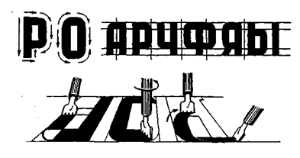
Рис.1
Не следует набирать в плакатное перо много туши, поскольку не исключена возможность сделать кляксу.
Наиболее характерным эталоном контрастности по цвету является сочетание белого и черного.
Эскизы для плакатов.

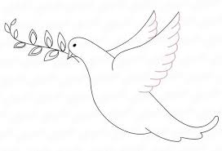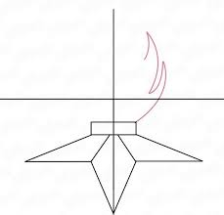
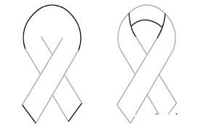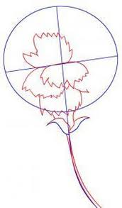

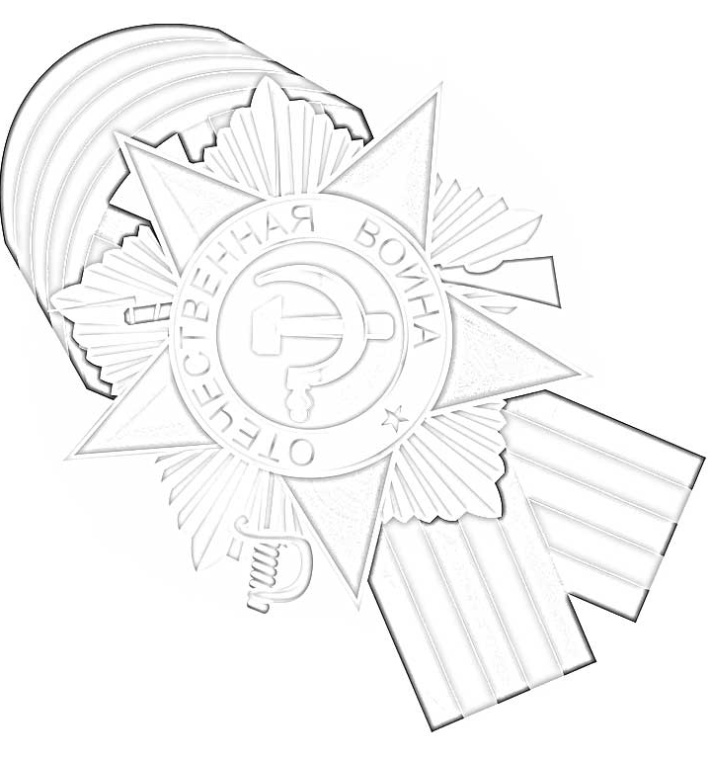
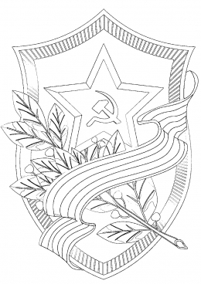
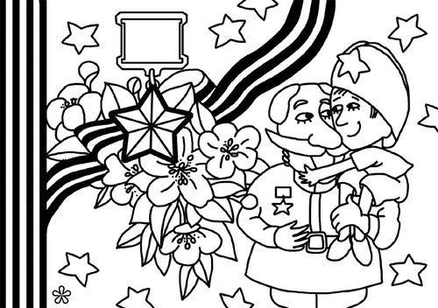

Работа для создания плаката.
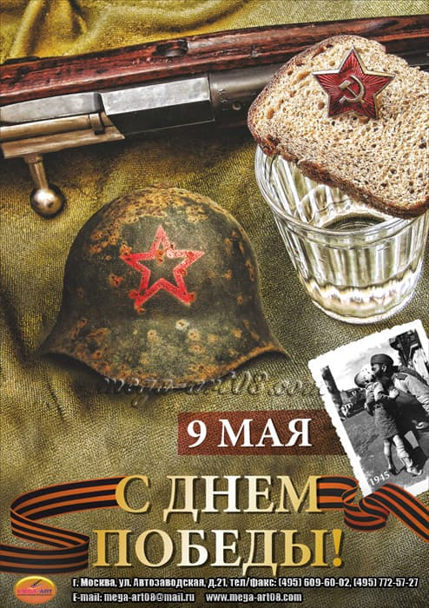

Плакаты военных лет
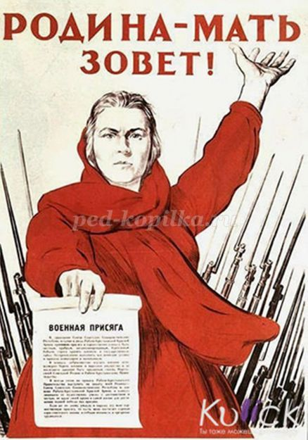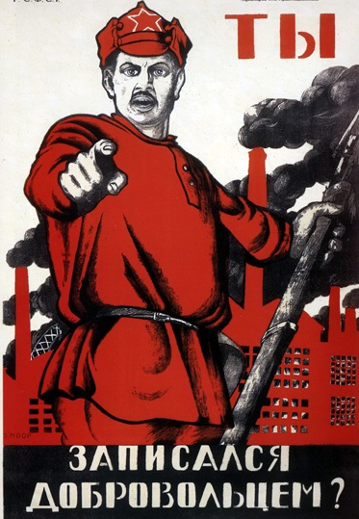
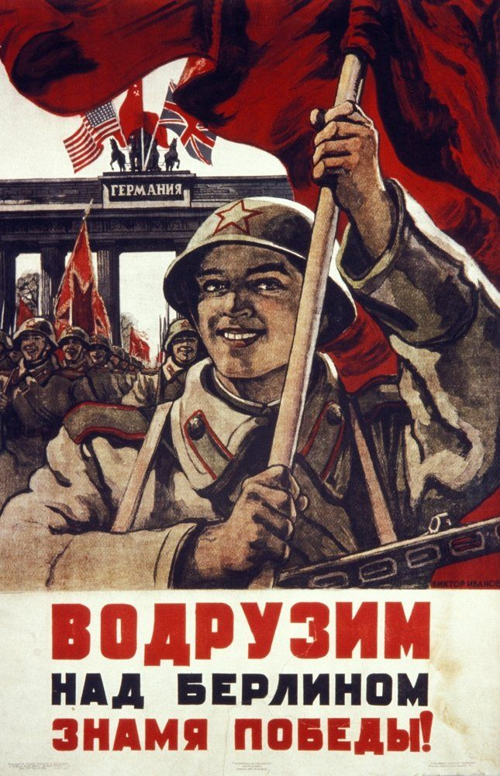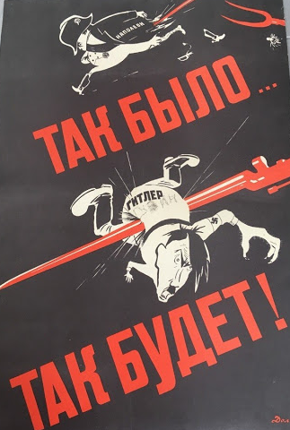
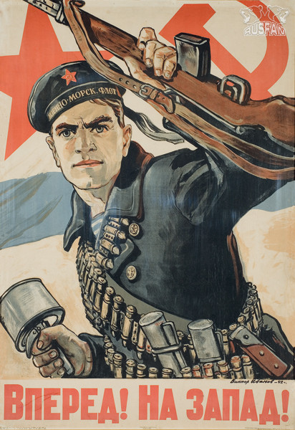

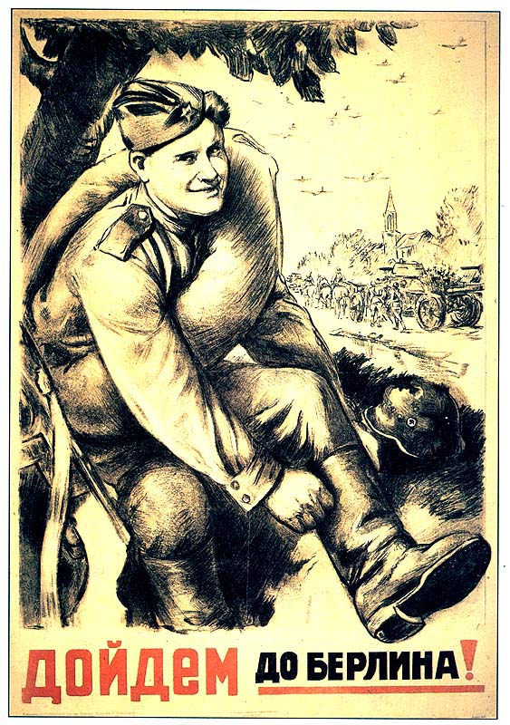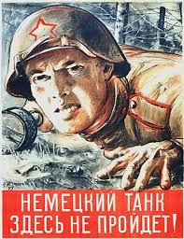
Современные плакаты.
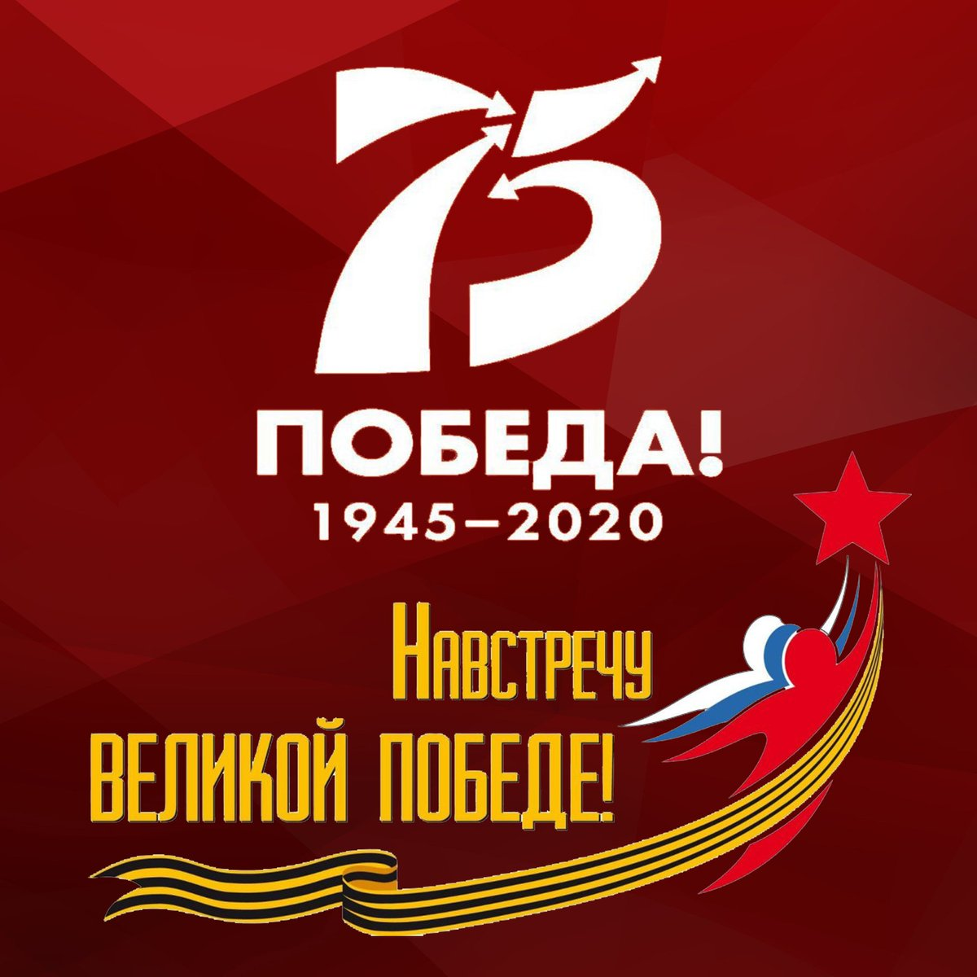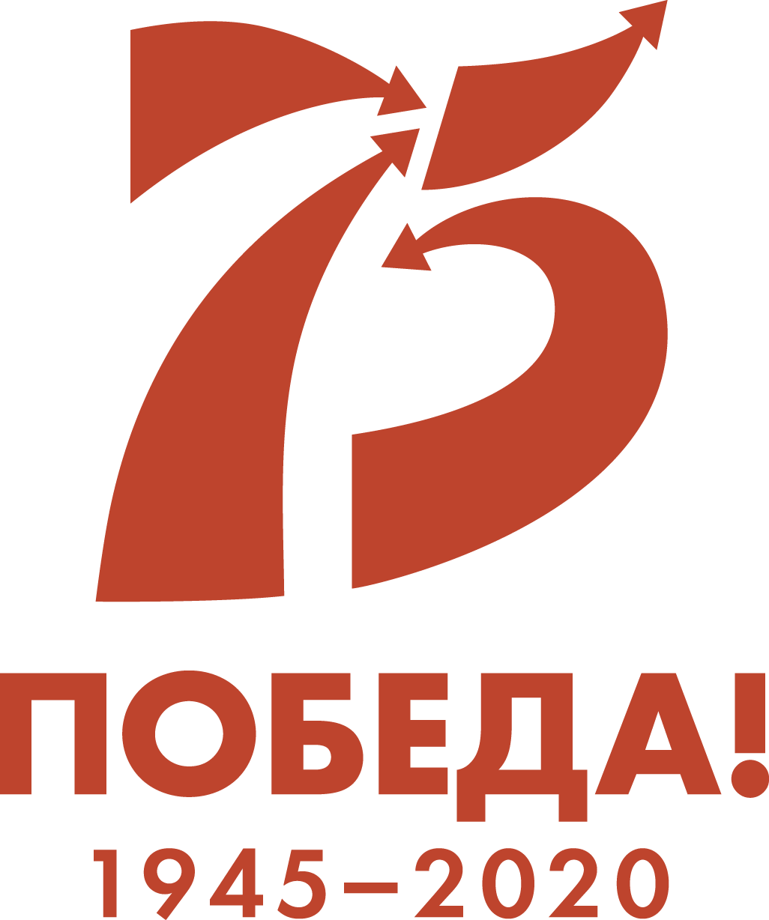

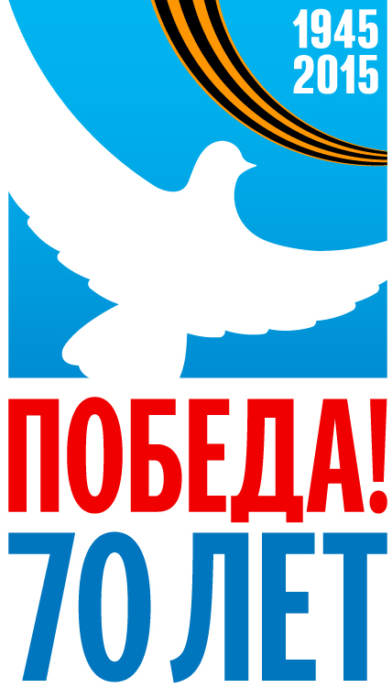

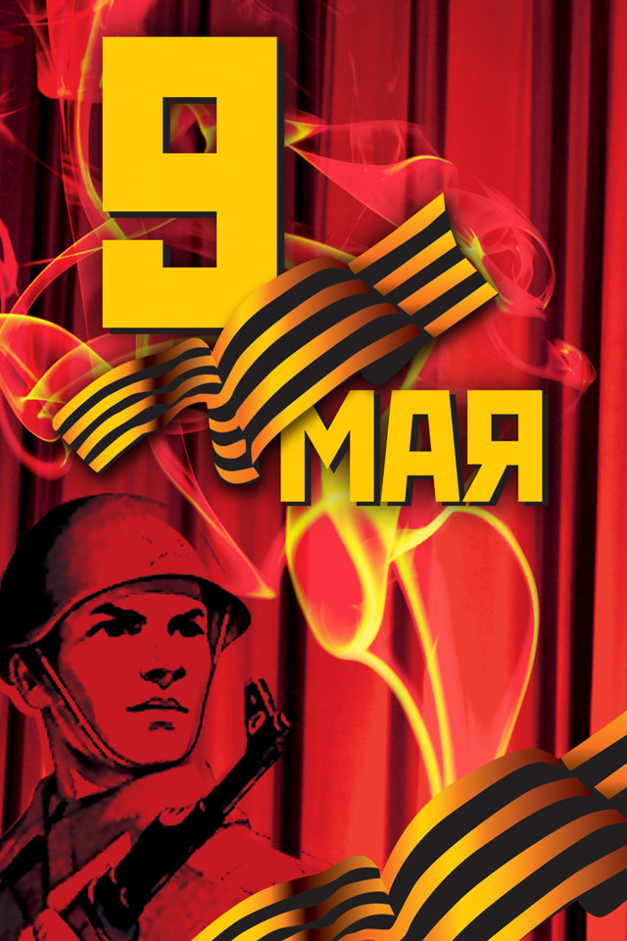

Плакаты, работы учащихся

 